USAID HSSP
ჯანმრთელობის დაცვის ერთიანი საინფორმაციო სისტემა

სამედიცინო დაწესებულებების ლიცენზირებისა და ნებართვების მოდული
Healthcare Facilities Licensing/Permitting Module (PRM)

სარჩევი

1. ზოგადი ინფორმაცია სისტემის შესახებ (ზოგადი აღწერა, დანიშნულება) 4
2. ჩართული მხარეები 4
3. სისტემის ფუნქციონალის აღწერა 6
4. სისტემის არქიტექტურა 7
4.1 ლოგიკური არქიტექტურა 8
პრეზენტაციის დონე 8
ბიზნეს ლოგიკის დონე 9
სერვისების დონე 10
მონაცემების დონე 11
4.2 ფიზიკური არქიტექტურა 11
4.2.1 ინფორმაციული ნაკადები 11
4.2.2 ზემოთ აღნიშნულ სქემაზე დატანილი ინფორმაცია ცხრილისა და დამატებითი ველების სახით წარმოდგენილია ქვემოთ. გვაქვს ორი ცხრილი შეტანილი/მიღებული და გაცემული ინფორმაციებისთვის ცალ-ცალკე. სპეციფიკიდან გამომდინარე დამატებითი საინფორმაციო ველები საშუალება იძლსისტემის ფუნქციონალის აღწერა 12
4.2.2.1 შეტანილი/მიღებული ინფორმაცია 12
4.2.2.2 გაცემული ინფორმაცია 14
4.3 უსაფრთხოება 14
5. მონაცემთა ბაზის არქიტექტურა 14
6. გამოყენებული ტექნოლოგიები 25
7. რეზერვირების გეგმა 26
8. მიმდინარე სტატუსი და სამომავლო გეგმები 26

ზოგადი ინფორმაცია სისტემის შესახებ (ზოგადი აღწერა, დანიშნულება)
სამედიცინო დაწესებულებების ლიცენზირებისა და ნებართვების მოდული წარმოადგენს ჯანმრთელობის დაცვის ერთიანი საინფორმაციო სისტემის სამედიცინო საქმიანობის რეგულირების კომპონენტის ფარგლებში არსებულ სამედიცინო დაწესებულებების, მათი მფლობელობის სტრუქტურისა და სტატუსის ცენტრალიზებულ რეესტრს. მოდულის საშუალებით შესაძლებელია სამედიცინო დაწესებულებების სამართალმემკვიდრეობის, ლიცენზიებისა და ნებართვების შესახებ ზუსტი ინფორმაციის და სამედიცინო საქმიანობის უფლების შეჩერების შსახებ ინფორმაციის ამოღება. მოდულის საშუალებით, სამედიცინო საქმინობის სახელმწიფო რეგულირების სააგენტოს აქვს შესაძლებლობა მოიძიოს მისთვის საინტერესო ანალიტიკური ინფორმაცია.

ჩართული მხარეები
ჯანდაცვის სამინისტროს რეგულირების სააგენტოსთან აქტიური თანამშრომლობით განხორციელდა სამედიცინო დაწესებულებების ლიცენზირებისა და ნებართვების მოდულის კონცეფციის ჩამოყალიბება და განსაზღვრა. სისტემის ტექნიკური დაპროექტება და რეალიზება სრულად განხორციელდა HSSP პროექტის მხრიდან.
ლიცენზირების მოდულის მომხმარებლების, მათი როლებისა და დაშვების დონეების კონტროლი სრულად ხდება HMIS-ის ფარგლებში რეალიზებული მომხმარებლებისა და დაშვების დონეების ერთიანი მოდულის საშუალებით.
მომხმარებლებისა და დაშვების დონეების მართვის ერთიანი მოდულის (UMM) საშუალებით ლიცენზირების მოდულს განესაზღვრა როლების ერთობლიობა, რომელთა საშუალებითაც ხდება მომხმარებლებისა და მათი ჯგუფების შესაბამისი კომპეტენციებით გამიჯვნა და მოდულის შესაბამის რესურსებზე დაშვებების განსაზღვრა. როლების ჩამონათვალი შემდეგია (ნახ. 1):
- ოპერატორი (რეგულირების სააგენტოს შესაბამისი სამმართველოს თანამშრომელი);
- ანალიტიკოსი (რეგულირების სააგენტოს შესაბამისი სამმართველოს თანამშრომელი);

ნახ. 1

- ოპერატორი (რეგულირების სააგენტოს შესაბამისი სამმართველოს თანამშრომელი)
ოპერატორის როლის მომხმარებელი მოდულში არეგისტრირებს ყველა იმ სამედიცინო დაწესებულებას შესაბამისი რეკვიზიტებით, რომლებიც მოსახლეობას აწვდიან სახელმწიფო რეგულირებას დაწვემდებარებულ სხვადასხვა სახის სამედიცინო სერვისებს. ოპერატორს აქვს შესაძლებლობა მართოს და აკონტროლოს მოდულში დარეგისტრირებული სამედიცინო დაწესებულებების შესახებ ინფორმაცია.

- ანალიტიკოსი (რეგულირების სააგენტოს შესაბამისი სამმართველოს თანამშრომელი)
ანალიტიკოსის როლი გულისხმობს შესაძლებლობას მოხდეს რეგისიტრირებული სამედიცინო დაწესებულებების შესახებ ინფორმაციის დათვალიერება, კონტროლი და ანალიზი. სხვადასხვა ინფორმაციის მატარებელი ველების მიხედვით დააჯგუფოს ინფორმაცია, რაც უკეთესი ანალიზის შესაძლებლობას იძლევა. ასევე მოახდინოს შესაბამისი ინფორმაციის ექსელში ექპორტი უფრო დეტალური ანალიზისთვის.

სისტემის ფუნქციონალის აღწერა
სამედიცინო დაწესებულებების ლიცენზირებისა და ნებართვების მოდულის ზოგადი ფუნქციონალი შესაძლოა წარმოვიდგინოთ 3 ძირითადი ბიზნეს პროცესის ერთობლიობით:
  - ოპერატორის მიერ ახალი დაწესებულების რეგისტრაცია
  - ანალიტიკოსების მიერ მოდულში რეგისტრირებული დაწესებულებების ანალიზი, როგორც ჯამური, ასევე დეტალური შესაბამისი საქმიანობების და რეგულაციების მიხედვით;
  - ადმინისტრატორის მიერ მოდულის გამართული ფუნქციონირებისათვის აუცილებელი მოხმარებლებისა და დაშვების დონეების მართვა;

ქვემოთ მოცემულია სამედიცინო დაწესებულებების ლიცენზირებისა და ნებართვების მოდულის ზოგადი ფუქციონალური სქემა (ნახ. 2):

ნახ. 2

გარდა ზემოთ მოცემული ინფორმაციისა, მოდულის ფუნქციონალში გარკვევისათვის, ასევე სამუშაო ინტერფეისების დეტალური განხილვისთვის სასარგებლოა გამოვიყენოთ მოდულისთვის შექმნილი მომხმარებლის სახელმძღვანელოები და ვიდეო გაკვეთილები. ქვემოთ მოცემულია მათი მისამართები:

ზოგადი ამბულატორიის სახელმძღვანელო (ქართულად)
http://regulation.moh.gov.ge/Licensing/Files/regulation_licensing_manual_ka-GE.pdf

ზოგადი ამბულატორიის სახელმძღვანელო (ინგლისურად)
http://regulation.moh.gov.ge/Licensing/Files/regulation_licensing_manual_en-US.pdf

სისტემის არქიტექტურა
სამედიცინო დაწესებულებების ლიცენზირებისა და ნებართვების მოდული განთავსებულია ინტერნეტში საქართველოს შრომის, ჯანმრთელობისა და სოციალური დაცვის სამინისტროს ჯანმრთელობის დაცვის ერთიანი საინფორმაციო სისტემის ,,ელექტრონული ჯანდაცვა“ პორტალზე ჯანმრთელობის დაცვის სამედიცინო საქმიანობის რეგულირების კატეგორიაში შემდეგ მისამართზე:
http://ehealth.moh.gov.ge/
http://regulation.moh.gov.ge/Licensing/

ლოგიკური არქიტექტურა
სამედიცინო დაწესებულებების ლიცენზირებისა და ნებართვების მოდულში ინფორმაციის დამატება და შეცვლა ხდება შემდეგი დონეების (შრეების) ერთობლიობით:
- პრეზენტაციის დონე;
- ბიზნეს ლოგიკის დონე;
- სერვისების დონე;
- მონაცემთა ბაზის დონე.
თითოეულ მათგანს აქვს კონკრეტული დანიშნულება და ფუნქცია მოდულის ერთიან არქიტექტურაში. ამავე დროს, ეს დონეები მჭიდროდ არიან ერთმანეთთან დაკავშირებული გარკვეული კანონზომიერებით და აქტიურად ცვლიან საჭირო ინფორმაციულ ნაკადებს (ნახ. 3).

ნახ. 3

პრეზენტაციის დონე

პრეზენტაციის დონე წარმოადგენს იმ ინტერფეისებისა და სამუშაო ფორმების ერთობლიობას, რომელთა საშუალებითაც მოდულზე სხვადასხვა დაშვების მქონე მომხმარებლები მუშაობენ და ახორციელებენ ინტერაქტივს სისტემასთან. მოცემული დონე არის ერთგვარი ფასადი, რომლის გავლითაც ხდება ბიზნეს დონეზე რეალიზებული სცენარეების რეალური შესრულება და სისტემით ოპერირება.

პრეზენტაციის დონე წარმოადგენს იმ ინტერფეისებისა და სამუშაო ფორმების ერთობლიობას, რომელთა საშუალებითაც მოდულზე სხვადასხვა დაშვების მქონე მომხმარებლები მუშაობენ და ახორციელებენ ინტერაქტივს სისტემასთან. მოცემული დონე არის ერთგვარი ფასადი, რომლის გავლითაც ხდება ბიზნეს დონეზე რეალიზებული სცენარების რეალური შესრულება და სისტემით ოპერირება.
HMIS-ის ფარგლებში რეალიზებული ყველა მოდული სარგებლობს სამუშაო ინტერფეისების საერთო ფუნქციონალური განლაგებით (დიზაინით). ზოგადი კონცეფცია წარმოდგენილია იმ ძირითადი სექციების/უბნების ერთობლიობით, რომლებშიც რეალიზებულია კონკრეტული ფუნქციონალური ქვემდებების ნაკრები. უბნები ზოგად კონცეფციაში განაწილებულია შემდეგნაირად (ნახ. 4):
- თავსართი/ბოლოსართი (header/footer) (1) - გვერდის ამ უბანზე განლაგებულია ის აუცილებელი და სტატიკური კომპონენტები, რომლებიც მოდულის, მის შექმნაში ჩართული მხარეების და კონტაქტების შესახებ ინფორმაციას იძლევიან. ამავე უბნებზე არის მოთავსებული სისტემაში შესული მომხმარებლის პროფილის დათვალიერების, სისტემიდან გამოსვლის და სამუშაო ინტერფეისის ენის შეცვლის ღილაკები. აღნიშნული პუნქტები წარმოადგენს მოდულის მინიმალურად აუცილებელ განყოფილებებს მისი გამართული ფუნქციონირებისთვის.
- ნავიგაცია (2) - მოდულის ფუნქციონალიდან გამომდინარე აღნიშნულ უბანზე განლაგებულია ყველა ის ბმული, რომელიც საშუალებითაც მომხმარებელს ექნება წვდომა მისი დაშვების დონეების შესაბამის სამუშაო ინტერფეისებსა და რესურსებზე.
- მოდულის დინამიური ნაწილი (3) - მოდულის აღნიშნული სივრცე მუმივად ივსება იმ სამუშაო ინტერფეისით ან საბეჭდი ფორმით, რომლიც არჩევაც მოხდა სისტემის (1) და (2) უბნებიდან. დინამიური ნაწილი მოდულის სამუშაო ინტერფეისის ცენტრალური კომპონენტია, რომლის ფარგლებშიც მიმდინარეობს სისტემის ფუნქციონალით გათვალისწინეული ქმედებების და ბიზნეს პროცესების რეალიზება.

ნახ. 4

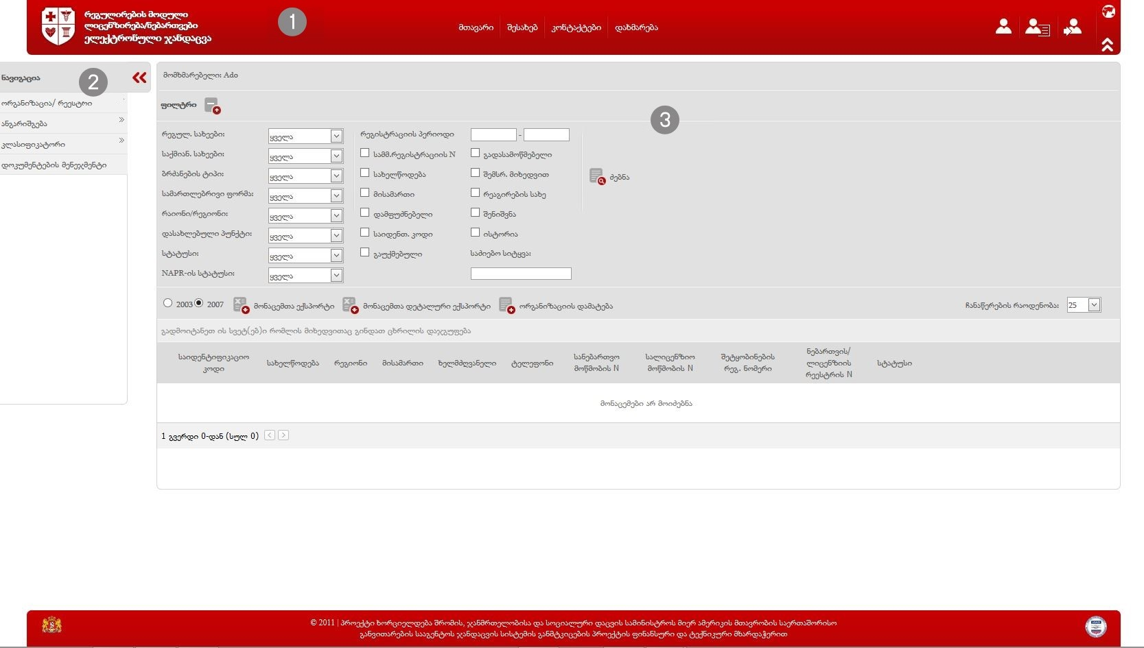

ზოგადი ამბულატორიის სახელმძღვანელო (ქართულად)
http://regulation.moh.gov.ge/Licensing/Files/regulation_licensing_manual_ka-GE.pdf

ზოგადი ამბულატორიის სახელმძღვანელო (ინგლისურად)
http://regulation.moh.gov.ge/Licensing/Files/regulation_licensing_manual_en-US.pdf

ბიზნეს ლოგიკის დონე

ბიზნეს ლოგიკის დონე წარმოადგენს ერთ-ერთ მნიშვნელოვან კომპონენტს მოდულის ზოგად არქიტექტურაში. მასში თავმოყრილია და გაწერილია ყველა ის სცენარი, ბიზნეს პროცესი, შესაბამისი ვალიდაცია და კონტროლის მექანიზმი, რომლებიც ერთობლიობაში განსაზღვრავენ მოდულის სპეციფიკას და დანიშნულებას. აღნიშნული დონე კავშირშია სხვა დანარჩენთან ისევე როგორც სხვა დონეები. სწორედ ბიზნეს ლოგიკის დონის გავლით ხდება საპრეზენტაციო და სერვის დონეების დაკავშირება მონაცემთა დონესთან.
- CRA (სერვისების განვითარების სააგენტო) ვალიდაცია - პიროვნების იდენტიფიცირება წარმოდგენილი პირადი ნომრის საფუძველზე. ვალიდაციის წარმატებით გავლის შემთხვევაში მოდულს უბრუნდება მნიშვნელოვანი პირადი რეკვიზიტები, რაც გამოიყენება ბიზნეს პროცესების შემდგომი წარმართვისათვის;
- NAPR (სამოქალაქო რეესტრის სააგენტო) ვალიდაცია - დაწესებულების იდენტიფიცირება წარმოდგენილი საიდენტიფიკაციო კოდის საფუძველზე. ვალიდაციის წარმატებით გავლის შემთხვევაში მოდულს უბრუნდება მნიშვნელოვანი რეკვიზიტები, რაც გამოიყენება ბიზნეს პროცესების შემდგომი წარმართვისათვის;
- სხვადასხვა დამატებითი ვალიდაციები-არსებობს სხვადასხვა ინტერფეისის სპეციფიკიდან გამომდინარე ვალიდაციები,რაც უზრუნველყოფს მოდულის სამუშაო ინტერფეისების გამარტულ ფუნქციონირებას (ნახ. 5).

ნახ. 5

სერვისების დონე

სერვისების დონე მოდულის ერთ-ერთი მნიშვნელოვანი კომპონენტია. მისი ძირითადი დანიშნულებაა მოდულის გარესამყაროსთან კავშირისა და ინტერაქტივის ორგანიზება (ბუნებრივია, შესაბამისი დაშვების არსებობის შემთხვევაში). ყველა გარე თუ HMIS-ის ფარგლებში არსებული მოდულები სამედიცინო დაწესებულებების მოდულთან ინფორმაციის გაცვლას ახორციელებენ სწორედ სერვისის დონის გავლითა და საშუალებით (ნახ. 6).

ნახ. 6

მონაცემების დონე
მონაცემთა დონის ძირითადი დანიშნულებაა მოდულის სხვა დონეების გავლით მიღებული ინფორმაციის დაგროვება და ოპტიმალური ორგანიზება, რაც მისი სწრაფი მოძიების, გენერირებისა და გაცემის საშუალებას აძლევს მთელ მოდულს. აღნიშნული დონის წარმადობა სხვა დონეების მსგავსად ერთ-ერთი კრიტიკულია და მნიშვნელოვანწილად განსაზღვრავს მოდულის სწრაფქმედებას. საერთო ჯამში, ამ დონის დანიშნულება შემოიფარგლება ინფორმაციის დაგროვების და შესაბამისი მოდულის გავლით სანქცირებული მოთხოვნის შემთხვევაში ინფორმაციის გაცემით. მისი საშუალებით არ არის რეალიზებული არცერთი ბიზნეს პროცესი, რათა არ მოხდეს გარკვეული სცენარების დუბლირება ბიზნელ დონესთან.

ფიზიკური არქიტექტურა
სამედიცინო დაწესებულებების ლიცენზირებისა და ნებართვების მოდულის ფიზიკური არქიტექტურა წარმოდგენილია web სერვისებისა (DB) და მონაცემთა ბაზის სერვერების ერთობლიობით. მათი ვირტუალური და ფიზიკური მისამართები მოცემული ქვემოთ:

- Web სერვერი: ehealth.moh.gov.ge (172.17.216.207);
- DB სერვერი: 172.17.7.82;

ინფორმაციული ნაკადები
სამედიცინო დაწესებულებების ლიცენზირებისა და ნებართვების მოდული ასევე სხვადასხვა მეთოდებით იღებს ან გასცემს სხვადასხვა ინფორმაციას. შესაბამისად აღნიშნული ნაკადები იყოფა ორ ძირითად ჯგუფად, მიღებული და გაცემული ნაკადები. ასევე განსხვავებილია ამ ინფორმაციული ნაკადების მიღების/გაცემის , ასევე მონაცემთა ბაზაში მათი განთავსების მეთოდები. ქვემოთ მოცემულია ინფორმაციული ნაკადების ნუსხა მათი მიმართულების, მიღების/ გაცემის მეთოდისა და პერიოდულობის მიხედვით (ნახ. 7):

ზემოთ აღნიშნულ სქემაზე დატანილი ინფორმაცია ცხრილისა და დამატებითი ველების სახით წარმოდგენილია ქვემოთ. გვაქვს ორი ცხრილი შეტანილი/მიღებული და გაცემული ინფორმაციებისთვის ცალ-ცალკე. სპეციფიკიდან გამომდინარე დამატებითი საინფორმაციო ველები საშუალებას იძლევა მოვახდინოთ ინფორმაციული ნაკადის იდენტიფიცირება, მისი პერიოდულობის დადგენა და რეალურ მისამართებზე გასვლა:

შეტანილი/მიღებული ინფორმაცია

ინფორმაციული ნაკადი | წყარო | მიღების ფორმა | პერიოდულობა | ინახება მონაცემთ ბაზაში | მისამართი | მეთოდი
პიროვნების შესახებ ინფორმაცია პირადი ნომერი მიხედვით | სამოქალაქო რეესტრის სააგენტო (CRA) | Web სერვისი | მოთხოვნის შესაბამისად | ინახება | http://ehealth.moh.gov.ge/hmis/commondata/Services/CommonDataWcf.svc | GetPersonInfoDataUsingPrivateNumber(personalID, null, PersonDataSource.Cra, true, "Hmis")
სამედიცინო დაწესებულების შესახებ ინფორმაცია | საჯარო რეესტრის სააგენტო (NAPR) | Web-სერვისი | მოთხოვნის  შესაბამისად | ინახება | http://ehealth.moh.gov.ge/hmis/commondata/Services/CommonDataWcf.svc | GetSubjectByIdNumber(UmUtil.Instance.CurrentToken, idNumber);
ინფორმაცია მომხმარებლის სესახებ | მომხმარებელთა მართვის სისტემა (UMM) | Web-სერვისი | მოთხოვნის შესაბამისად | ინახება | http://usermanagement.moh.gov.ge/UserManagement/Services/UserManagementWcf.svc | GetResourcePermission(CurrentToken.Value, path); GetUserGroups(CurrentToken.Value, CurrentUser.ID, ProjectID.Value); GetAttributeSchemaNodeNameValue(CurrentToken.Value, CurrentUser.ID, ProjectID.Value); Login(loginName, password, encryptedPassword);  GetCurrentUser(CurrentToken.Value)

გაცემული ინფორმაცია

ინფორმაციული ნაკადი | მიმღები | მიღების ფორმა | პერიოდულობა | მისამართი | მეთოდი
ინფორმაცია სამედიცინო დაწესებულებაზე | საინფორმაციო პორტალი | Web სერვისი | მოთხოვნის შესაბამისად | http://ehealth.moh.gov.ge/Hmis/Regulation/Services/RegulationWcf.svc | GetProviderByTax(String tax)

უსაფრთხოება
სამედიცინო დაწესებულებების ლიცენზირებისა და ნებართვების მოდულზე არასანქცირებული წვდომა და ინფორმაციის დაცულობა მთლიანად კონტროლდება HMIS-ის ფარგლებში შექმნილი მომხმარემბლებისა და დაშვების დონეების მართვის ერთიანი მოდულით (UMM). აღნიშნული მოდული ასევე უზრუნველყოფს უნიკალური რეკვიზიტების გამოყენებით (მომხმარებელი და პაროლი) ერთჯერადი ავტორიზაციის შესაძლებლობას. აღნიშნული თავის თავში გულისხმობს ერთი რეკვიზიტის საშუალებით რამდენიმე მოდულზე წდომის მიღების შესაძლებლობას, რათქმაუნდა UMM გაწერილი დაშვებებითა და ვადით.

მონაცემთა ბაზის არქიტექტურა
სამედიცინო დაწესებულებების ლიცენზირებისა და ნებართვების მოდული არქიტექტურა წარმოდგენილია ერთი ცენტრალური მონაცემთა ბაზით, რომელიც განთავსებულია ზედა თავებში მითითებულ მონაცემთა ბაზის სერვერზე. ლოგირების მექანიზმი გარკვეულწილად რეალიზებულია ისეთი მონაცემებისთვის, რომელთა ისტორიული ანალიზიც არის ან შესაძლოა გადხეს მნიშვნელოვანი (ამ მიზნით ცხრილებში არსებობს ველების შემდეგი ერთობლიობა: DateCreated, DateChanged, DateDeleted, და ასევე RG_Organizations ცხრილი, რომლის დანიშნულებაა მოდულის მონაცემთა ბაზის ფარგლებში პიროვნებასთან დაკავშირებული ინფორმაციის ცლილებების დეტალური ლოგირება).
არსებობს ასევე ლოგირების სისტემა მოდულის წარმადობის მონიტორინგისთვის. მისი ინტერფეისი საშუალებას იძლევა, რეალურ დროში მოხდეს მოხმარებლის მიერ კონკრეტულ ინტერფეისულ ოპერაციაზე დახარჯული დროის აღრიცხვა და მონიტორინგი. ლოგირების აღნისნულ სისტემასთან შესვლა ხორციელდება შემდეგი ბმულის მეშვეობით:

http://ehealth.moh.gov.ge/Hmis/CommonData/Pages/ActionLogViewer.aspx

მოდულის მონაცემთა ბაზა, მასში თავმოყრილი ცხრილები, მათი ველები, ინდექსები და მათ შორის არსებული ლგიკური კავშირები მოცემულია ქვემოთ როგორც გრაფიკული, ასევე ცხრილის სახით:

დიაგრამა
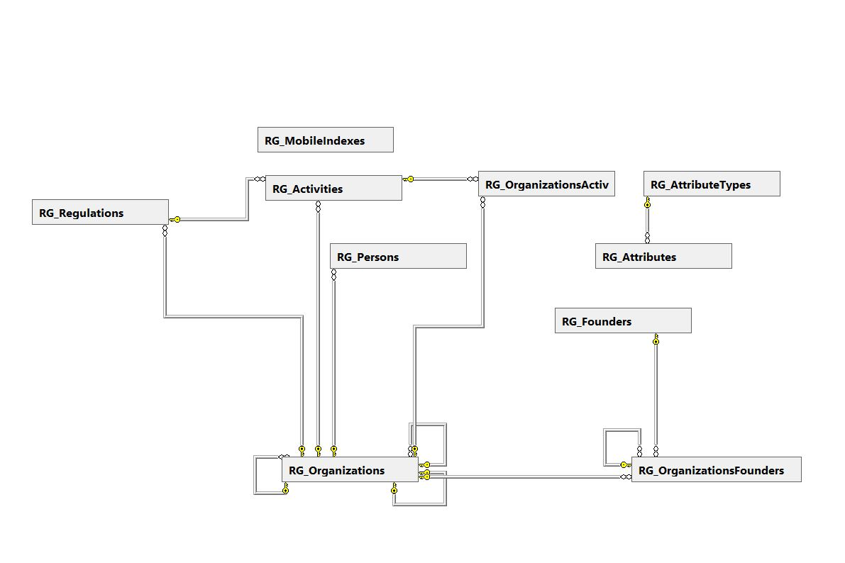

მოდულის მონაცემთა ბაზა, მასში თავმოყრილი ცხრილები, მათი ველები, ინდექსები და მათ შორის არსებული ლგიკური კავშირები მოცემულია ქვემოთ როგორც გრაფიკული, ასევე ცხრილის სახით:

ცხრილების სია და ველების ჩამონათვალი:

ცხრილის/ველის დსახელება | აღწერა
RG_Activities | დაწესებულების საქმიანობების ჩამონათვალი
ID | საქმიანობის იდენტიფიკატორი
AttributeActivityTypeID | საქმიანობის ტიპი
InvasationID | საქმიანობა ინვაზია გაუტკივარებით
CertificateNumber | მოქმობის ნომერი
RegulationID | რეგულაციის იდენტიფიკატორი
OrganizationID | ორგანიზაციის იდენტიფიკატორი
ActivityDublicateNumber | საქმიანობის დუბლიკატის ნომერი
Other | სხვა
AssignBasis | მინიჭების საფუძველი
DateAssign | მინიჭების თარიღი
CancelBasis | გაუქმების საფუძველი
DateCancel | გაუქმების თარიღი
IsDublicate | არის თუ არა დუბლიკატი
IssuanceBasis | გაცემის საფუძველი
DateIssuance | გაცემის თარიღი
DateCreated | შექმნის თარიღი
DateDeleted | წასლის თარიღი
RG_Attributes | დამხმარე ცხრილი სიების შესავსებათ (ჩამოსაშლელ კომბოებში)
ID | ატრიბუტის იდენტიფიკატორი
OLD_ID | არ არის საჭირო
GeoName | ქარტული დასახელება
EngName | ლათინური დასახელება
TypeID | ატრიბუტის ტიპის იდენტიფიკატორი
GroupID | ჯგუფის იდენტიფიკატორი
Enabled | არ არის საჭირო
OrderIndex | თანმიმდევრობის რიცხვი
IsReadOnly | არ არის საჭირო
Description | აღწერა
Comment | კომენტარი
DateCreated | შექმნის თარირი
DateChanged | ცვლილების თარიღი
DateDeleted | წაშლის თარიღი
RG_AttributeTypes | დამხმარე ცხრილი სიების შესავსებათ (ჩამოსაშლელ კომბოებში)
ID | ჩანაწერის იდენტიფიკატორი
GeoName | ქართული დასახელება
EngName | ლათინური დასახელება
Comment | კომენტარი
DateCreated | შექმნის თარიღი
DateChanged | ცვლილების თარიღი
DateDeleted | წაშლის თარიღი
RG_Founders | ორგანიზაციის დამფუნძნებლების სია
ID | ჩანაწერის იდენტიფიკატორი
LegalFormID | სამართლებრივი ფორმის იდენტიფიკატორი
DateCreated | შექმნის თარიღი
DateChanged | ცვლილების თარიღი
DateDeleted | წაშლის თარიღი
PersonFirstName | პიროვნების სახელი
RegisterDate | რეგისტრაციის თარიღი
FounderTypeID | დამფუძნებლის ტიპი
OrganizationTax | ორგანიზაციის საიდენტიფიკაციო კოდი
OrganizationName | ორგანიზაციის დასახელება
PersonPersonalID | პიროვნების პირადი ნომერი
PersonLastName | პიროვნების გვარი
RG_MobileIndexes | მობილური ინდექსების ჩამონათვალი
ID | ჩანაწერის იდენტიფიკატორი
Value | ინდექსის მნიშვნელობა
GeoOperatiorName | ოპერატორის დასახელება ქარტულად
EngOperatorName | ოპერატორის დასახელება ლატინურად
DateCreated | შექმნის თარიღი
DateChanged | ცვლილების თარიღი
DateChanged | ცვლილების თარიღი
RG_Organizations | დაწესებულებების სია
ID | ორგანიზაციის იდენტიფიკატორი
OLD_ID | არ გამოიყენება
[Level] | int
ParentID | სათაოს იდენტიფიკატორი, თუ არის ფილიალი
PrimaryID | სათაოს იდენტიფიკატორი, თუ არის დაქვემდებარებული ორგანიზაცია
AttributeLegalFormID | სამართლებრივი ფორმა
AttributeOrganizationTypeID | ორგანიზაციის ტიპი
ProviderStatusID | სტატუსი
ProviderNaprStatusID | სტატუსი საჯარო რეესტრში
GeoName | ქართული დასახელება
EngName | ლათინური დასახელება
StateRegistrationNumber | სახელმწიფო რეგისტრაციის ნომერი
StateDate | სახელმწიფო რეგისტრაციის თარიღი
AdministrationRegistrationNumber | რეგისტრაციის ნომერი
BedsFond | საწოლთა ფონდი
TAX | საგადასახადო კოდი
LegalAreaID | იურიდიული მისამართი
FactualAreaID | ფაქტირური მისამართი
LegalAddress | იურიდიული მისამართი
Email | ელ-ფოსტა
EHealthEmail | ელ-ფოსტა (Hmis მიერ მინიჭებული)
NaprTel | ტელეფონი ნომერი საჯარო რეესტრიდან
Tel | ტელეფონი
FactualAddress | ფაქტიური მისამართი
FactualZipCode | ფაქტიური საფოსტო კოდი
LegalZipCode | იურიდიული საფოსტო კოდი
RegisterNumber | რეგისტრაციის ნომერი
StateRegistrationPlace | რეგისტრაციის ადგილი
Note შენიშვნა | Note შენიშვნა
IsForUpdate | არ გვჭირდება
HistoryID | ისტორიის იდენტიფიკატორი
BranchFunctioningBasis | ფილიალის ფუნქციონირების საფუძველი
IsSyncronizeNapr | არ გვჭირდება
DateCancel | გაუქმების თარიღი
DateStart | დაწყების თარიღი
DateCreated | შექმნის თარიღი
DateChanged | ცვლილების თარიღი
DateDeleted | წაშლის თარიღი
RG_OrganizationsActivities | კონკრეტული ორგანიზაციის და საქმიანობის კავშირი
ID | ჩანაწერის იდენტიფიკატორი
OrganizationID | ორგანიზაციის იდენტიფიკატორი
ActivityID | საქმიანობის იდენტიფიკატორი
DateCreated | შექმნის თარიღი
DateChanged | ცვლილების თარიღი
DateDeleted | წაშლის თარიღი
RG_OrganizationsFounders | კონკრეტული ორგანიზაციის და დამფუძნებლის კავშირი
ID | ჩანაწერის იდენტიფიკატორი
ParentID | მთავარი დამფუძნებელი
FounderID | დამფუძნებლის იდენტიფიკატორი
OrganizationID | ორგანიზაციის იდენტიფიკატორი
PartialRelation | რა წილი აქვს დამფუძნებელს
DateCreated | შექმნის თარიღი
DateChanged | ცვლილების თარიღი
DateDeleted | წაშლის თარიღი
RG_Persons | ადამიანების სია (დირექტორი, ხელმძღვანელი და ა.შ)
ID | პიროვნების იდენტიფიკატორი
PersonalID | პირადი ნომერი
FirstName | პიროვნების სახელი
LastName | პიროვნების გვარი
BirthDate | დაბადების თარიღი
Gender | სქესი
MobileIndexID | მობილურის ინდექსი
Mobile | მობილური
Phone | ტელეფონი
Email | ელ-ფოსტა
RegisteredAreaID | რეგისტრაციის დასახლებული პუნქტი
RegisteredAddress | რეგისტრაციის მისამართი
ActualAreaID | ფაქტიური მისამართის დასახლებული პუნქტი
Address | ფაქტიური მისამართი
Status | სტატუსი
DateCreated | შექმნის თარიღი
DateChanged | შეცვლის თარიღი
DateDeleted | წაშლის თარიღი
OrganizationID | ორგანიზაციის იდენტიფიკატორი
PositionID | პოზიციის იდენტიფიკატორი
OtherPosition | სხვა პოზიცია
RG_Regulations | დაწესებულებების რეგულაციების სია
ID | რეგულაციის იდენტიფიკატორი
AttributeRegulationTypeID | რეგულაციის ტიპი
DateAssign | გაცემის თარიღი
RegisterNumber | რეგისტრაციის ნომერი
EvidenceNumber | მოწმობის ნომერი
IssuanceBasis | გაცემის საფუძველი
CancelBasis | გაუქმების საფუძველი
DateCancel | გაუქმების თარიღი
IsDublicate | დუბლიკატია თუ არა
DublicateIssuanceBasis | დუბლიკატის გაცემის საფუძველი
DateDublicateIssuanceBasis | დუბლიკატის გაცემის თარიღი
DateCreated | შექმნის თარიღი
DateChanged | ცვლილების თარიღი
DateDeleted | წასლის თარიღი
OrganizationID | ორგანიზაციის იდენტიფიკატორი
EvidenceTypeID | ბრძანების ტიპი
Note | შენიშვნა
RegulationDublicateNumber | დუბლიკატის ნომერი

მონაცემთა ბაზაში არსებული ცხრილები დაკავშირებულია ერთმანეთთან შესაბამისი ველების საშუალებით და გარკვეული კანონზომიერებით. ქვემოთ მოცემულია დიაგრამა და დეტალური ინფორმაცია ცხრილებს შორის არსებული კავშირებისა და მათი ტიპების შესახებ. ასევე არის შესაბამისი განმარტებები, რომლებიც აღწერს აღნიშნული კავშირების დანიშნულებას.

მონაცემთა ბაზის ცხრილებს შორის კავშირების დიაგრამა:

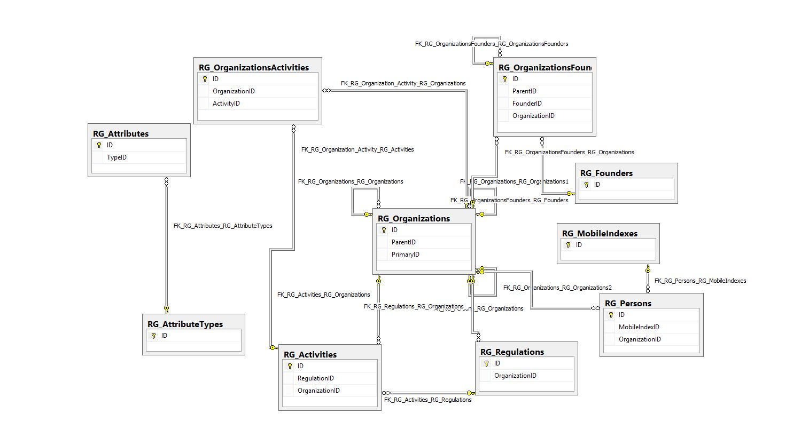

მონაცემთა ბაზის ცხრილების ინდექსები და მათ შორის კავშირები:

კავშირის დასახელება | ცხრილი  (1) | ცხრილი  (2) | კავშირის ტიპი | აღწერა
FK_RG_Attributes_RG_AttributeTypes | RG_Attributes | RG_AttributeTypes | One to many | დამხმარე სიების დაყოფა ტიბებიის მიხედვით
FK_RG_Organization_Activity_RG_Organizations | RG_Organization_Activity_RG | RG_Organizations | One to many | ორგანიზაციის და მისი შესაბამისი საქმიანობების კავშირი
FK_RG_Organization_Activity_RG_Activities | RG_Organization | RG_Activities | One to many | ორგანიზაციის და მისი შესაბამისი საქმიანობების კავშირი
FK_RG_Organizations_RG_Organizations | RG_Organizations | RG_Organizations | One to many | ორგანიზაციის თავის თავთან კავსირი როგორც ფილიალი
FK_RG_Activities_RG_Organizations | RG_Activities | RG_Organizations | One to many | ორგანიზაციის და მისი შესაბამისი საქმიანობების კავშირი
FK_RG_Activities_RG_Regulations | RG_Activities | RG_Regulations | One to many | რეგულაციის და მისი შესაბამისი საქმიანობების კავშირი
FK_RG_Regulations_RG_Organizations | RG_Regulations | RG_Organizations | One to many | ორგანიზაციის და მისი შესაბამისი რეგულაციების კავშირი
FK_RG_Persons_RG_Organizations | RG_Persons | RG_Organizations | One to many | ორგანიზაციის და მისი შესაბამისი პიროვნებების კავშირი(ხელმძღვანელები)
FK_RG_Organizations_RG_Organizations2 | RG_Organizations | RG_Organizations2 | One to many | ორგანიზაციის და მისი შესაბამისი დაქვემდებარებული ორგანიზაციების კავშირი
FK_RG_OrganizationsFounders_RG_Founders | RG_OrganizationsFounders | RG_Founders | One to many | ორგანიზაციის და დამფუძნებლების კავშირი
FK_RG_Organizations_RG_Organizations1 | RG_Organizations | RG_Organizations1 | One to many | ორგანიზაციის და მისი ისტორიული ჩანაწერების კავშირი
FK_RG_OrganizationsFounders_RG_Organizations | RG_OrganizationsFounders | RG_Organizations | One to many | ორგანიზაციის და მისი დამფუძნებლების კავშირი
FK_RG_OrganizationsFounders_RG_OrganizationsFounders | RG_OrganizationsFounders | RG_OrganizationsFounders | One to many | დამფუძნებლის თავის დამფუძნებლებთან კავშირი (ანუ თუ დამფუძნებელი იყოფა წილებათ)
FK_RG_Persons_RG_MobileIndexes | RG_Persons | RG_MobileIndexes | One to many | პიროვნების და მისი შესაბამისი მობილურის კავშირი

გამოყენებული ტექნოლოგიები
შრომის, ჯანმრთელობისა და სოციალური დაცვის სამინისტროს IT დეპატამენტის მიერ გაწეული რეკომენდაციების შესაბამისად სამედიცინო დაწესებულებების ლიცენზირებისა და ნებართვების მოდულის პროგრამული რეალიზებისა და მისი დანერგვისათვის გამოყენებული პროგრამული პლათფორმების ნუსხა შემდეგია:

პროგრამული რეალიზება:
  - Microsoft Windows 7
  - Microsoft Windows Server 2008 R2
  - Microsoft Visual Studio.Net 2010/2012/2013
  - WCF services
  - Microsoft SQL Server 2008/2012 R2
  - LINQ to SQL

დანერგვა:
  - Microsoft Windows Server 2008 R2
  - Microsoft SQL Server 2012 R2
  - WCF services

რეზერვირების გეგმა
სამედიცინო დაწესებულებების ლიცენზირებისა და ნებართვების მოდულის მონაცემთა პროგრამული ინტერფეისებისა და მონაცემთა ბაზების რეზერვაცია ერთ-ერთი მნიშვნელოვანი და აუცილებელი საკითხია, რომელიც თავისი კრიტიკულობის დონით მიეკუთვნება 1-ელ კატეგორიას.
მოდულის პროგრამული ინტერფეისები, შესაბამისი მონაცემთა ბაზები და სერვისები გამოქვეყნებულია ჯანდაცვის სამინისტროს IT დეპარტამენტის მიერ წარმოდგენილ სერვერებზე. აქედან გამომდინარე, რეზერვაციის საკითხები, განსაკუთრებით მონაცემთა ბაზების შემთხვევაში, მთლიანად IT დეპარტამენტის მიერ ამ მიმართულებით არსებული და დანერგილი ინსტრუმენტების საშუალებით ხორციელდება.

მიმდინარე სტატუსი და სამომავლო გეგმები
სამედიცინო დაწესებულებების ლიცენზირებისა და ნებართვების მოდული უკვე სრულად დანერგილია რეგულირების მომსახურების სააგენტოს მიერ. სამომავლოდ იგეგმება ინფორმაციული ნაკადების გაცვლის სხვადასხვა სცენარების მიმართულებით ოპტიმიზაციების ჩატარება და შესაბამისად მოდულის წარმადობის გაუმჯობესება. სხვა გეგმები აღნიშნულ მოდულთან დაკავშირებით არ იკვეთება.

